Требования к оформлению докладов
Поля документа: верх — 20 мм, низ — 20, слева — 30, справа — 1,5 мм.
Межстрочный интервал — одинарный. Номер страницы не ставить.
Текст печатается шрифтом TimesNew Roman,14 pt. Отступ 1.25.
1 строка – УДК. TimesNewRoman14 pt , заглавные. Выравнивание по левому краю.
2 строка – название статьи. TimesNewRoman 14 pt, заглавные, полужирный. Выравнивание по центру.
3 строка – авторы. TimesNewRoman 14 pt, полужирный. Выравнивание по центру.
4 строка – выходные данные авторов. ШрифтTimesNew Roman 12 pt,курсив. Выравнивание по левому краю.
5 строк – пропуск.
6 строка – текст. Шрифт TimesNew Roman,14 pt. Отступ 1.25.
Подрисуночные подписи: см. образец оформления.
В конце статьи после пропуска строки приводится список литературы (см. образец оформления).

Образец
УДК 621.981
Моделирование и исследование уголковой зоны ЭДТ гнутых профилей с покрытием
Марковцева В.В.¹, Морозов О.И.²
1 – м.н.с.ОА «Ульяновский НИАТ», аспирант каф. «Материаловедение и ОМД» УлГТУ, г. Ульяновск
2 – бакалавр 4 года каф. «Материаловедение и ОМД»УлГТУ, г. Ульяновск

Элементы двойной толщины (ЭДТ) являются одним из типовых элементов жесткости. ЭДТ могут быть выполнены на подгибаемых или неподгибаемых горизонтальных, наклонных или вертикальных несущих полках [1].
На рисунке 1 представлены примеры профилей с элементами двойной толщины.

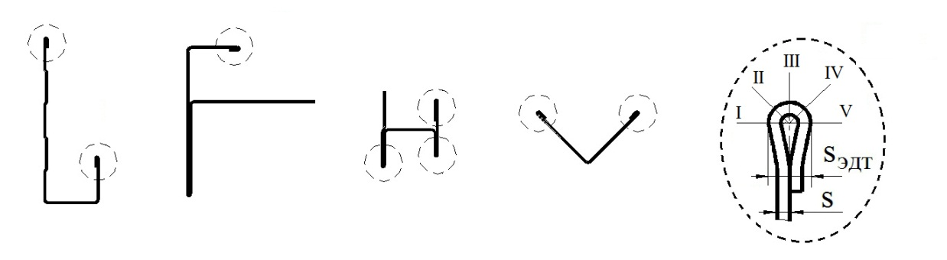

Рис. 1. Элементы двойной толщины гнутых профилей

……

Список литературы

- Арисова, В.Н. Методы исследования материалов и процессов. Часть2.: учеб.пособие / ВолгГТУ. – Волгоград, 2008. – 96 с.
- Литовченко, С.В. Приготовление образцов для металлографического исследования микроструктуры.:Методические материалы к выполнению лабораторных работ по металлографии/С.В. Литовченко, Е.А. Доценко, С.Ю. Кочетова/Харьковский национальный университет имени В.Н. Каразина. – Харьков, 2011. – 14 с.

